2015年10月5日升级需求
- 米啦米咖App底部，“活动”功能改成“1元购”功能。
功能描述：
①、1元购商品，10元购商品，2个分类，后台可编辑。页面按上架时间显示。购买1元购商品，每支付1元即可得1个红包，红包金额后台编辑。购买10元购商品，每支付10元，可得1个红包，红包金额后台编辑。红包可维护有效期、适用产品。
②、红包全部展示在：我的-我的红包中。每个红包只能购买一个商品使用，不能同一个商品使用多个红包。我的-我的红包，显示红包总金额。
③、用户购买任意一个一元购商品，十元购商品都和购买普通商品一样，要进行逐级分成。分成标准在上传商品时，单独维护。
④、每一个商品均可进行好友邀请，按现有方式、微信、朋友圈、QQ、QQ空间。
⑤、1元购、10元购商品均不需要邮费，可加入购物车（购物车显示已添加的商品个数，正常商品也显示）。

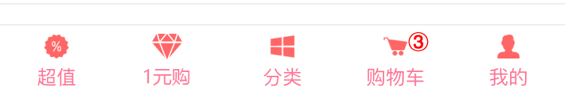

- 内容显示：2个商品一行，显示商品大缩略图，如下：图一所示。
- 详情显示：如图二，显示内容，商品缩略图5张，“进行中”标志，商品标题，参与进度条，总序人次，剩余人次，提示有无参与。默认显示图文详情，右下角带一个小角标，所有参与（如图三所示），往期中奖（如图四所示）
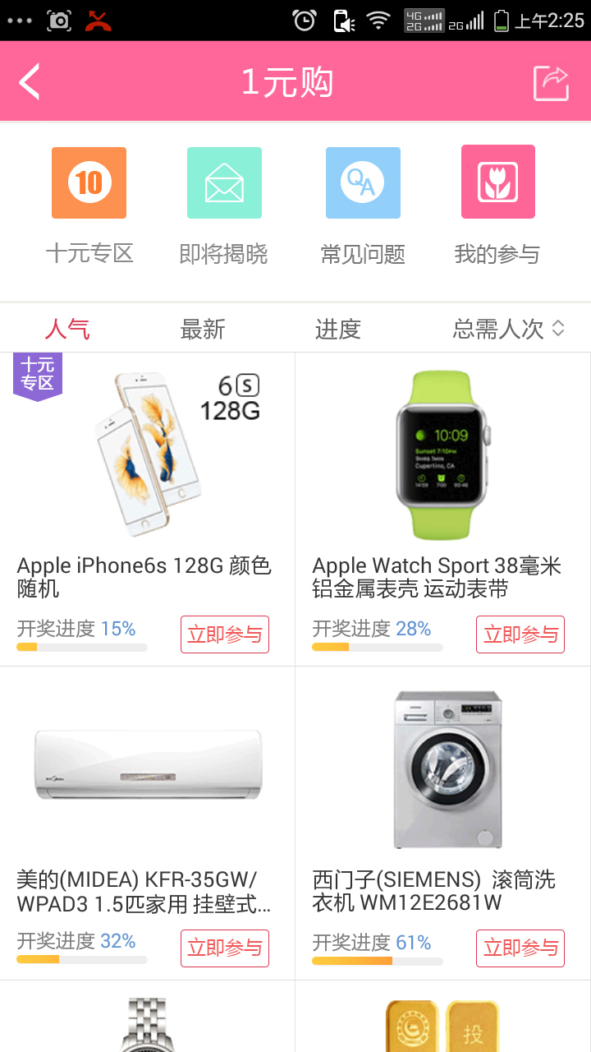
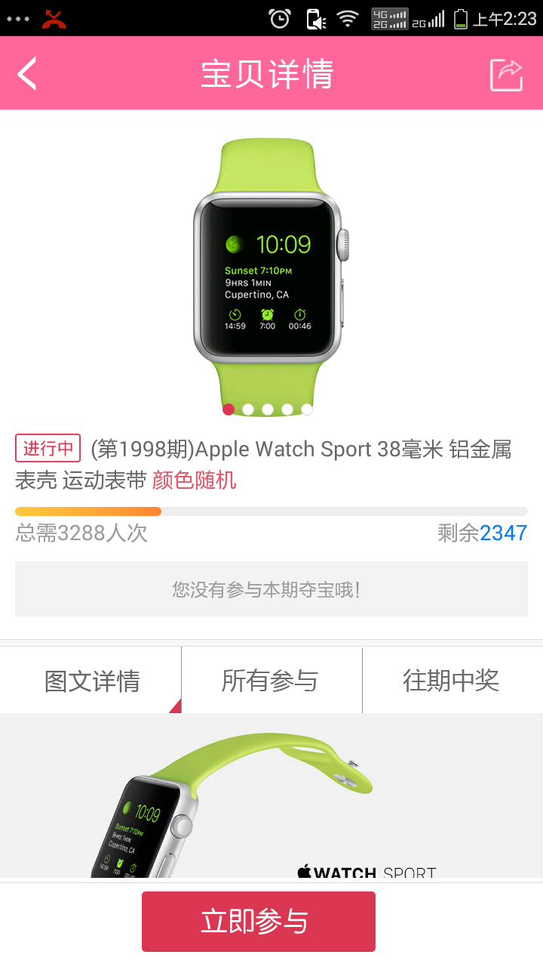

图一 图二

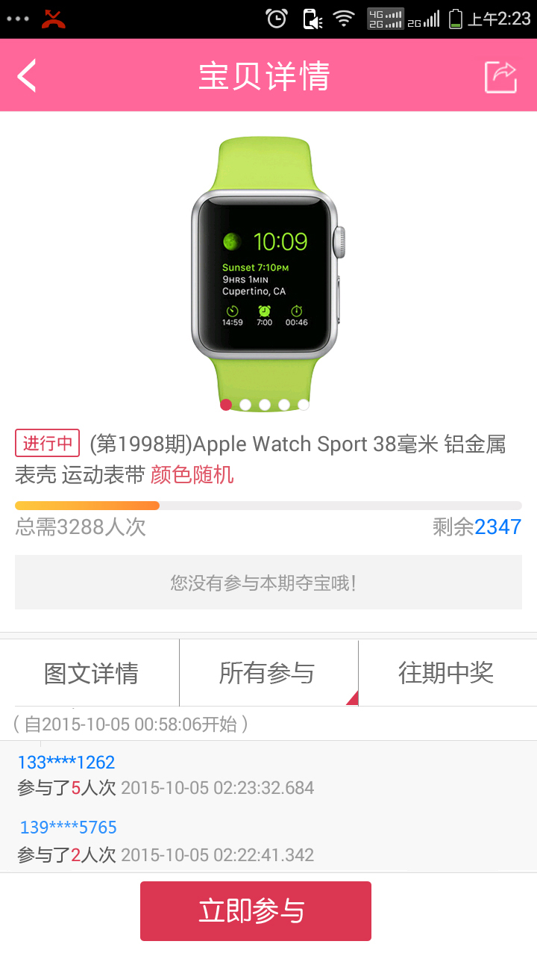
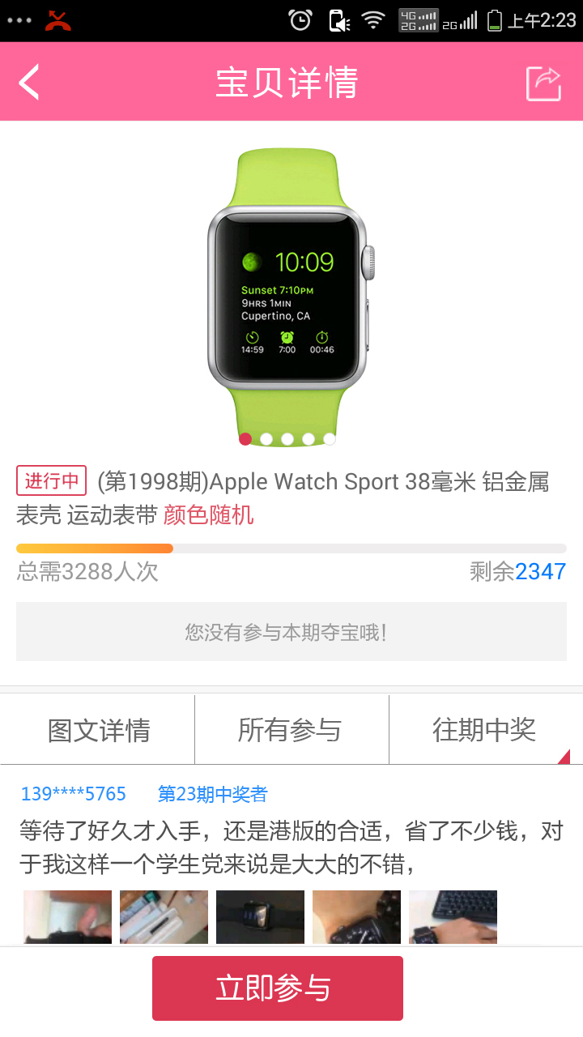

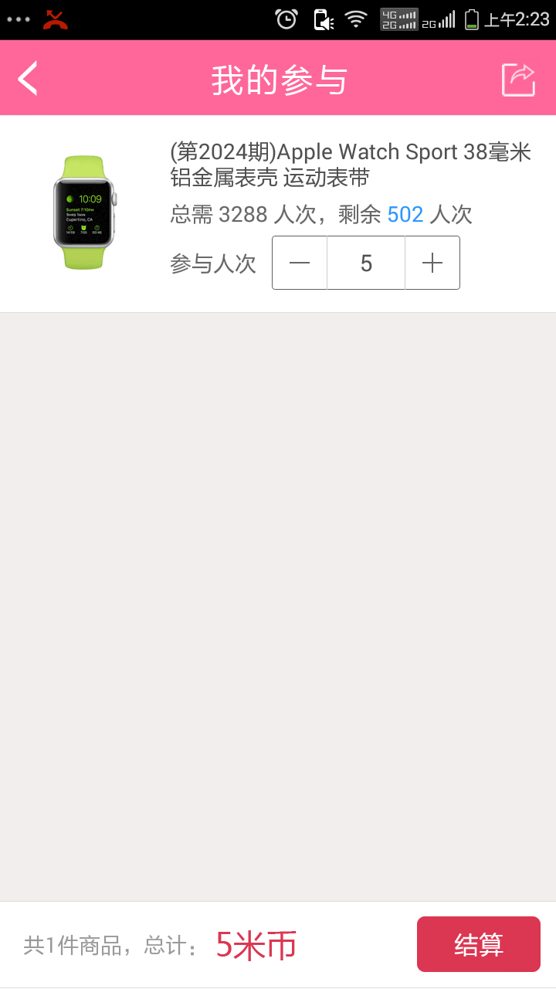
图三 图四
商品详情里，要显示商品副标题，另起一行。
- 用户点击：立即参与。
跳转至选择购买数量，确定完购买数量以后
（如图五）
点击结算，选择支付方式
付款成功。红包自动发至用户“我的红包”
用户购物时，可使用红包。

金钻会员可使用我的资金余额购买 图五
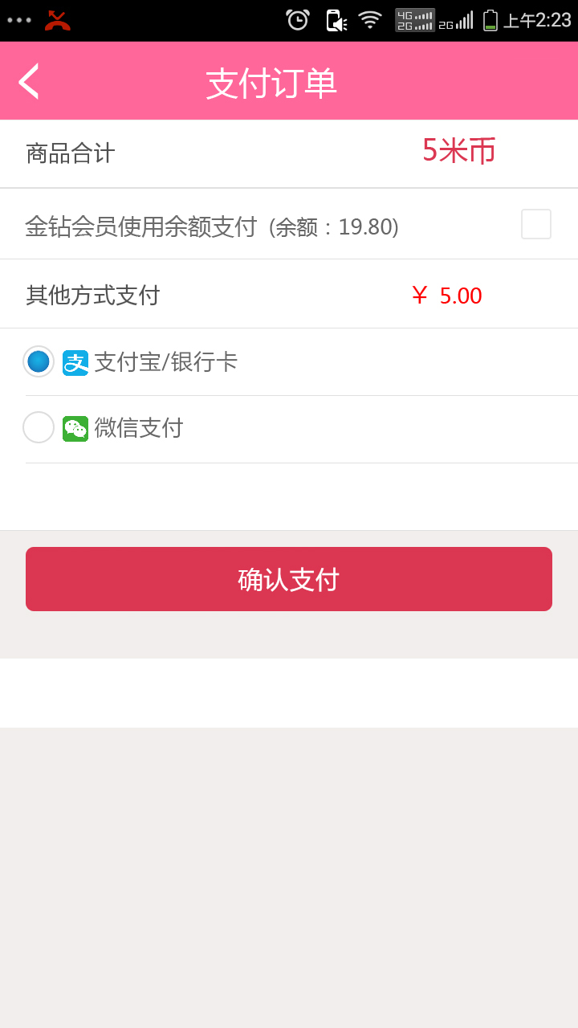
支付页面内容，如图六所示

图六
在最后几个用户参与支付时，
举例：需1000人参与，已有999个参与
有2人同时参与，先付款参与成功，
后付款参与失败。

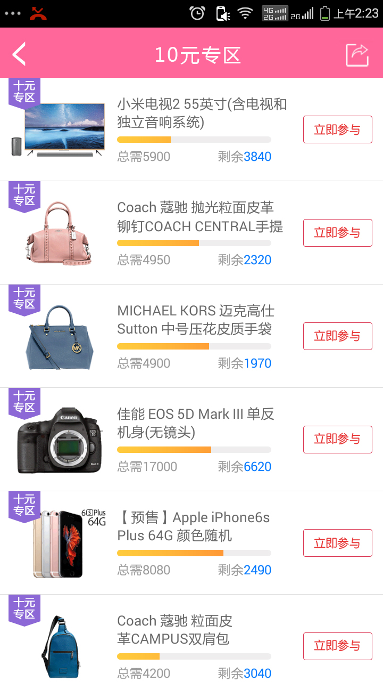

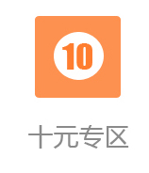
5、用户主页面选择：

10元专区页面按列表显示，
如图七所示。

图七
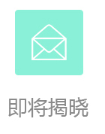
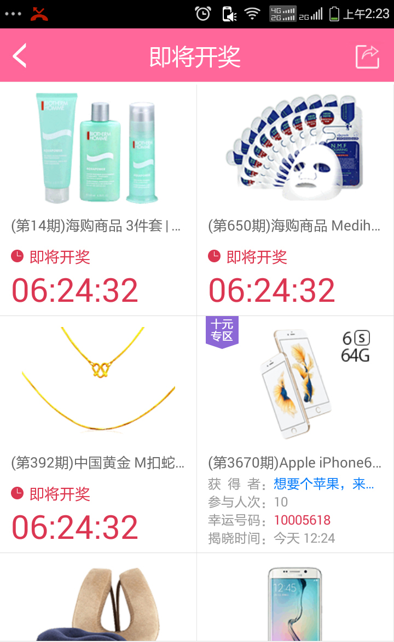
- 用户点击：即将揭晓
页面内容如图八所示。 图八

点击即将开奖商品，如图九所示
用户点击，已开奖商品，如图十所示

本期活动人满后，自动生成下一期
如果下架，则停止生成下一期

图九
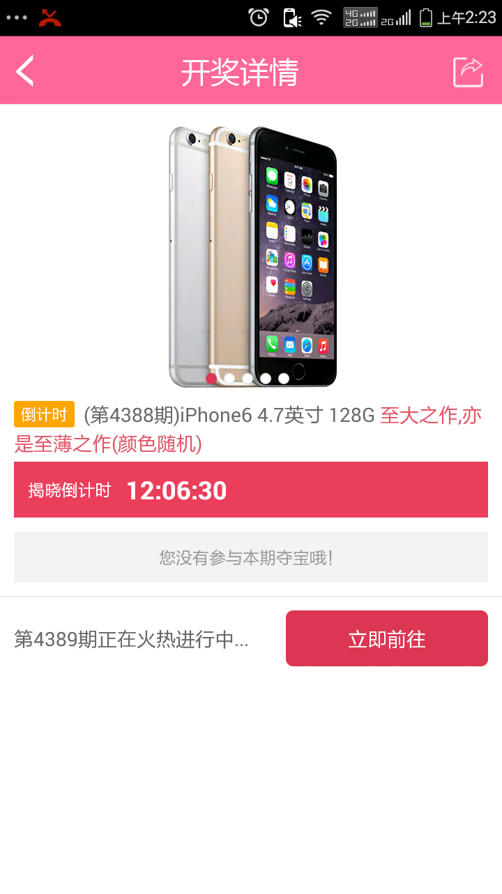

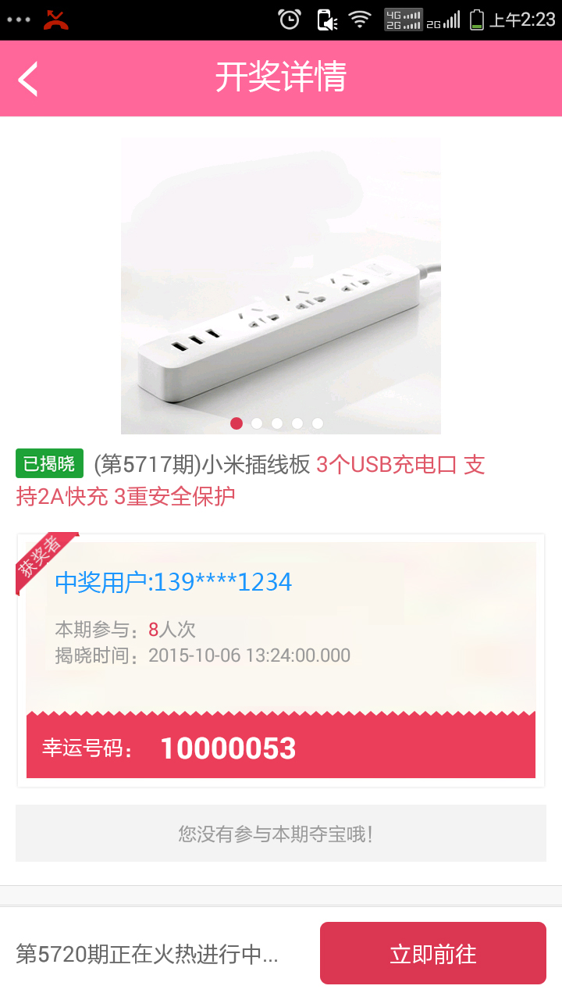

图十
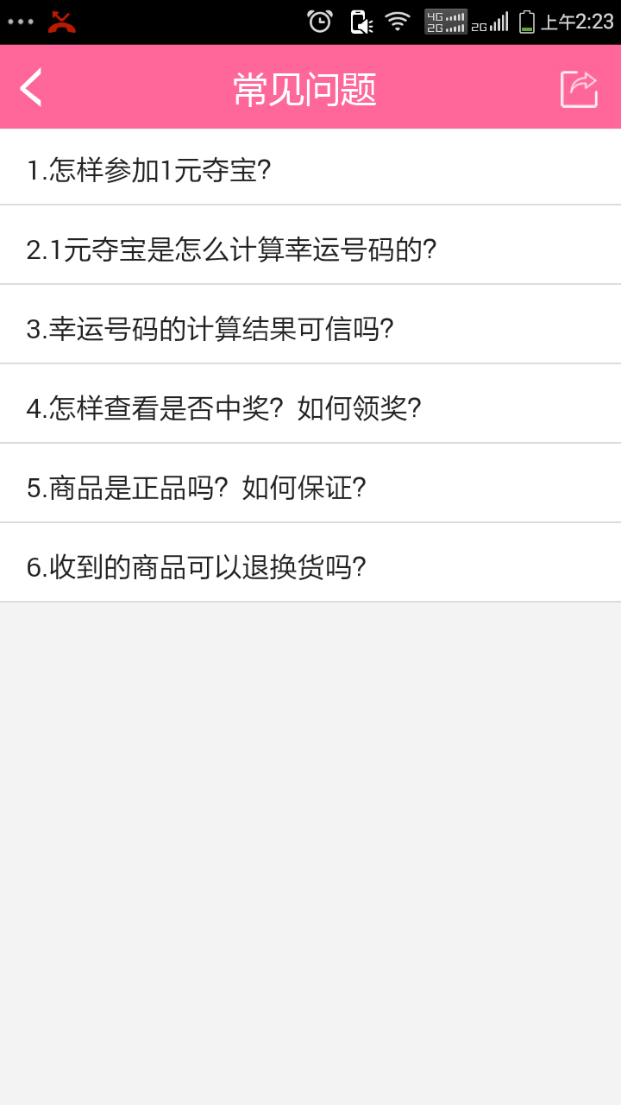
图十一

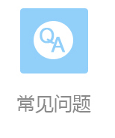
7、用户点击常见问题：如图十一所示

需要后台添加一个专门的地方来
加这些内容。

- 开奖方式：当一个商品参与人次满额以后，在即将揭晓中显示，并倒计时1小时。（如图八）
- 倒计时结束，系统从所有参与者中抽取一名幸运用户的手机号。该笔订单显示在用户的“我的参与”-“胜出记录”里，如图十二
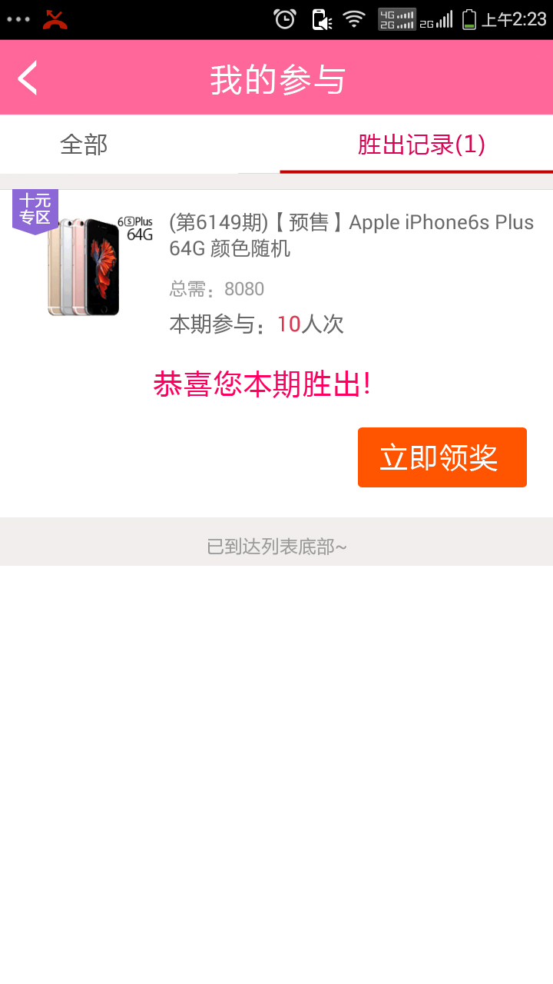
图十二
用户点击：立即领奖，如图十三
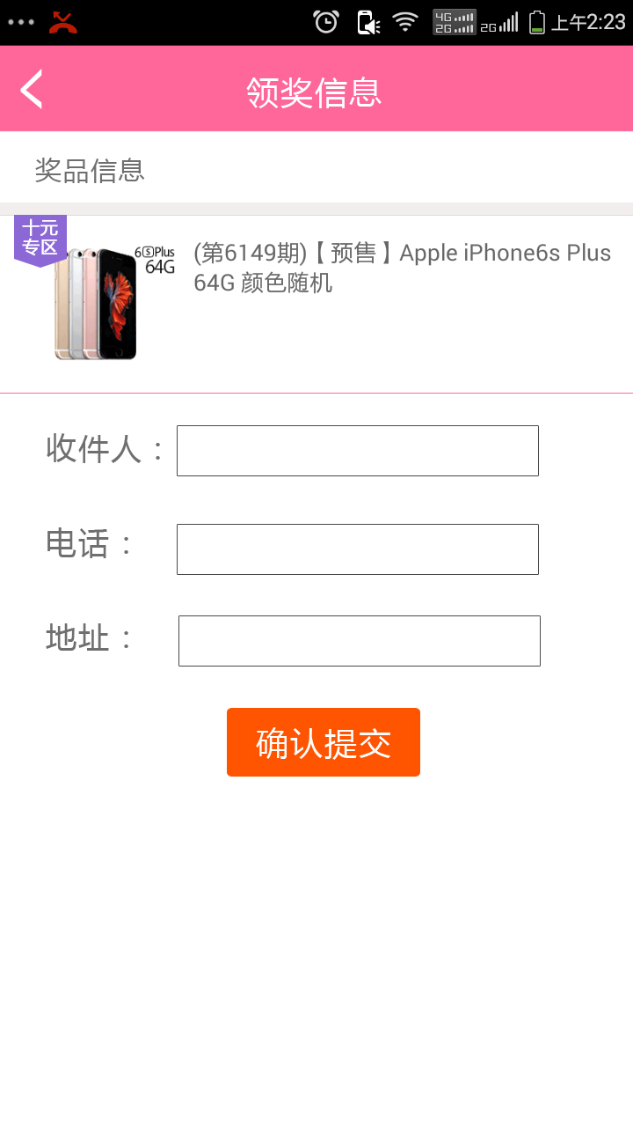
图十三


10、用户点击主页面中的，我的参与，显示页面如图十四
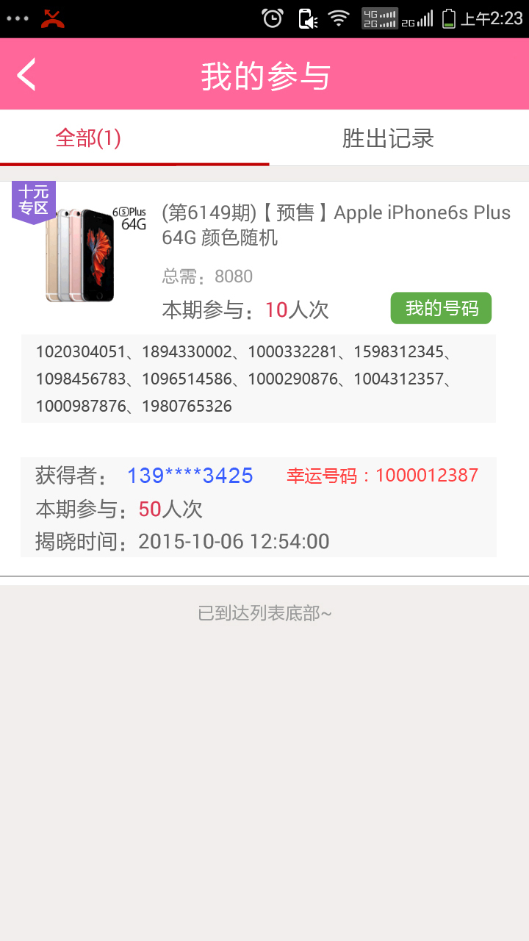
图十四

如果用户未中奖，则显示如图十五
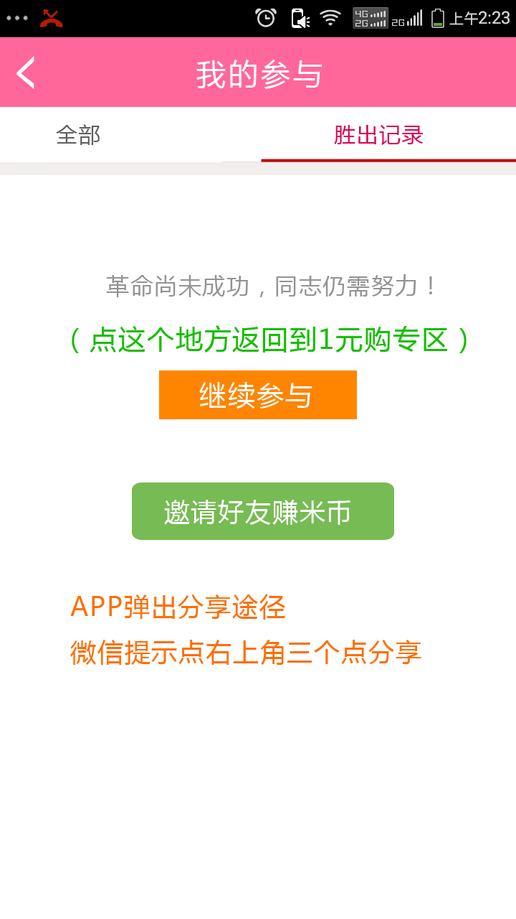
图十五

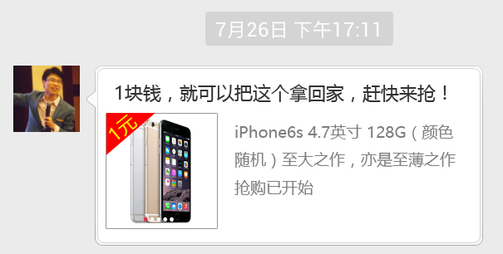
- 邀请好友、任意1元购、10元购商品，调取该商品第一张图片。作为分享的缩略图。标题统一：1块钱可以把这个拿回家，赶快来抢。内容描述：产品标题

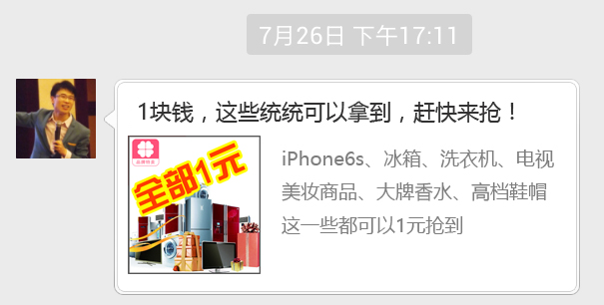
分享页面，发给好友，显示如下内容

12、用户购买任一商品，付款成功后，均提示：邀请好友赚米币

